Nota 9,0

Vou corrigir rapidamente. Não há motivos para excesso de orientações pois não haverá mais estudos por parte de vocês neste semestre.

Sistema em equilíbrio estático

(*Static equilibrium system*)

Bruno Elinton Guimarães de Araújo[1]

Kaio Alan Littke[2]

*Universidade Federal do Espírito Santo, São Mateus, ES, Brasil*

Um sistema de equilíbrio estático envolvendo massas e polias é apresentado nesse artigo. Uma análise baseada nas leis de Newton para determinação das forças responsáveis pelo equilíbrio do sistema é realizada, mostrando como as relações entre ângulo e força corroboram para o equilíbrio estático do sistema. Este artigo comprova que na situação de equilíbrio estático, para o sistema analisado, o somatório das forças internas é igual a zero.

**Palavras-chave**: sistema, equilíbrio estático, força, ângulo, leis de Newton.

A static equilibrium system involving masses and pulleys is presented in this paper. An analysis based on Newton's laws for determining the forces responsible for the equilibrium of the system is realiated, showing how the relations between angle and force corroborate to the static equilibrium of the system.

**Keywords:** system, static equilibrium, force, angle, Newton's laws.

# Introdução

O estudo da mecânica dos corpos teve seu marco com Galileu Galilei (1564-1642), ao ir de encontro com as ideias Aristotélicas, onde acreditava-se, por exemplo, que um corpo mais pesado cairia mais rápido do que um corpo mais leve. Sir. Isaac Newton (1642-1726), por sua vez, dando continuidade a esses estudos, trouxe importantíssimas contribuições nessa área. Seu trabalho publicado em seu famigerado livro *Philosophiæ Naturalis Principia Mathematica* (Princípios Matemáticos da Filosofia Natural) revolucionou as ideias da época, abrindo novos horizontes não só para os ramos da física como também para a matemática e a astronomia. Suas leis, conhecidas como Leis de Newton, permitem o estudo da dinâmica dos corpos de um modo mais confiável e condizente com a realidade. Através delas podemos afirmar se um determinado corpo ou sistema, sujeito a forças, se encontra em movimento ou em repouso. A primeira lei por exemplo, nos diz que, na ausência de forças, um corpo em movimento tende a continuar em movimento (MRU), enquanto que, um corpo em repouso tende a continuar em repouso. Além desta, a segunda lei nos mostra que a resultante das forças é diretamente proporcional ao produto da massa de um corpo pela sua aceleração. No mundo real, esses conceitos são muito importantes em diversas situações, não só naquelas em que há movimento, mas também naquelas em que um determinado corpo ou sistema está em equilíbrio estático, como por exemplo, um guindaste ao manter suspenso uma viga de aço, ou mesmo em um caso mais trivial no qual uma pessoa encontra-se imóvel na extremidade de trampolim. Indo mais além, pode-se perceber que esse caso de equilíbrio estático é levado ao extremo na área da construção civil, em que inúmeras combinações de montagens de estruturas devem permanecer em equilíbrio. Assim sendo, para analisar esse caso de equilíbrio é que iremos realizar esse experimento.

# Metodologia

Para realizar o experimento foi necessário utilizar os seguintes equipamentos:

* 1 – Suporte;
* 2 – Conjunto de corpo de prova;
* 3 – Ganchos metálicos;
* 1 – Dinamômetro;
* Cordas;
* 1 – Transferidor;

Utilizamos o dinamômetro para medir os pesos de cada conjunto de corpo de prova, a partir disso montamos o sistema conforme a Figura1. Desse sistema medimos, com o auxílio de um transferidor, os ângulos a e b de cada tração T1e T2 em relação ao eixo y. A Figura 2 nos mostra o sistema em detalhe.

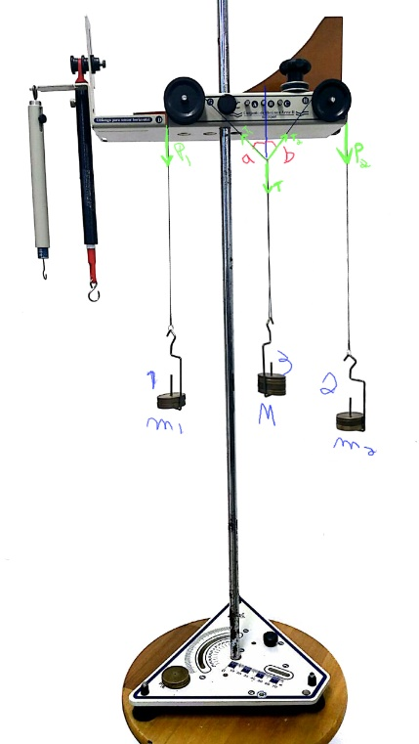

Figura 1. Sistema utilizado no experimento

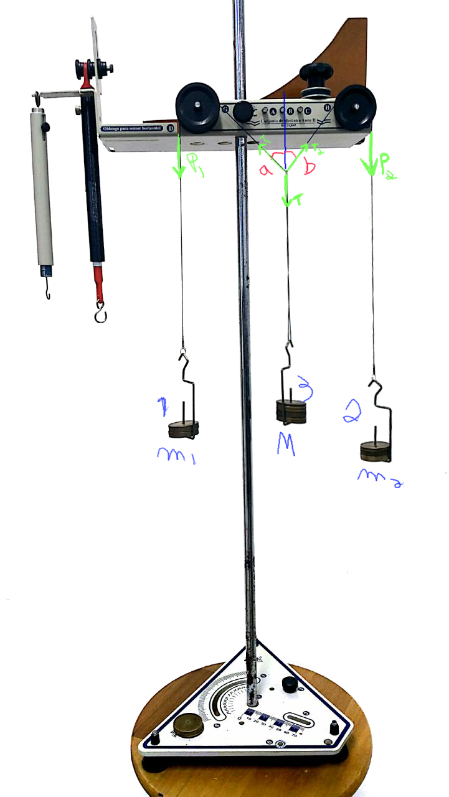

Figura 2. Detalhe do Sistema

# Resultados e discussões

Ao analisar o experimento coletamos os seguintes dados:

|  |  |  |  |  |  |
| --- | --- | --- | --- | --- | --- |
| Casos | P1 | P2 | PM | a | b |
| I | 0,74 N | 0,74 N | 1,01 N | 45° | 44° |
| II | 1,06 N | 0,56 N | 1,23 N | 26° | 56° |
| III | 1,05 N | 1,05 N | 1,44 N | 45° | 45° |
| IV | 1,05 N | 1,28 | 1,67 N | 49° | 38° |

Tabela 1. Dados coletados no experimento

Variância dos pesos: ∆P = ± 0,03 N

Variância dos ângulos: ∆θ = ± 3°

Pela segunda Lei de Newton, o somatório das forças é igual ao produto da massa pela aceleração, matematicamente, tem-se:

∑ $\vec{F}=m\vec{a}$

Em um sistema que se encontra em equilíbrio estático, o somatório das forças deve ser igual a zero, pois, não há aceleração. Ou seja, as forças internas ao sistema se cancelam. Para uma melhor análise, vamos decompor as forças de tração em suas respectivas componentes. A Figura 3 nos dá uma visão geral de como será realizada a decomposição das tensões.

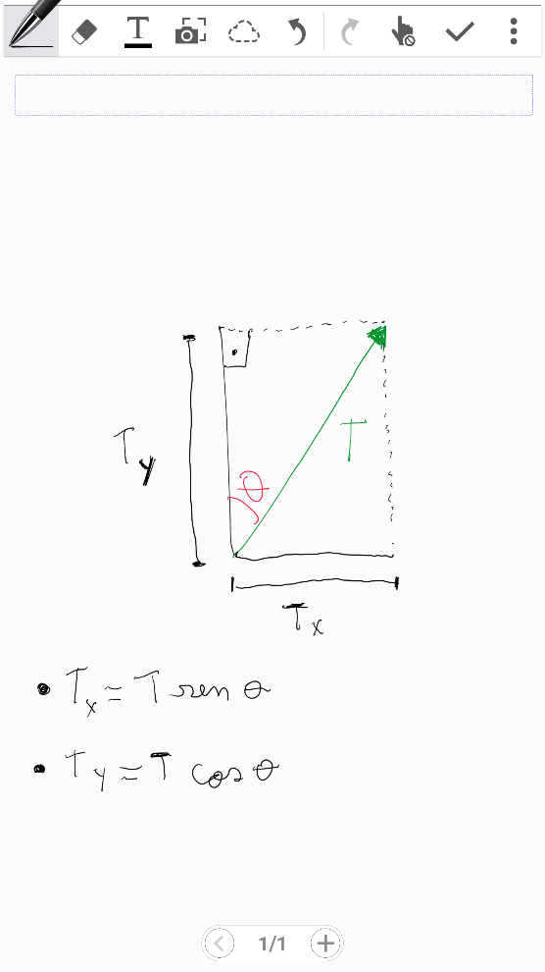

Figura 3. Visão geral para decomposição das tensões $T_{1}$ e $T_{2}$

Aplicando a terceira Lei de Newton para o caso I, temos:

$$T_{1}=P_{1}=\left(0,74 ± 0,03\right) N$$

$$T_{2}=P_{2}=\left(0,74 ± 0,03\right) N$$

Assim, as decomposições de $T_{1}$ e $T_{2}$ são:

$$T_{1y}=\left(0,523 ± 0,049\right) N$$

$$T_{2y}=\left(0,532 ± 0,049\right) N$$

Note que a soma de $T_{1y}$ mais $T_{2y}$ e equivale a $T_{y}$, matematicamente temos:

$$T_{1y}+T_{2y}=T_{y}$$

Onde $T_{y}=PM$.

Ou seja:

$$\left(0,523±0,049\right)+\left(0,532±0,049\right)=1,01 ±0,03$$

Como é possível notar:

∑ $\vec{F_{y}}=0$

De modo análogo, todo esse raciocínio pode ser estendido aos demais casos. Portanto, teremos os seguintes resultados:

Caso II:

$$T_{1}=P_{1}=\left(1,06 ± 0,03\right) N$$

$$T_{2}=P_{2}=\left(0,56 ± 0,03\right) N$$

$$T_{1y}=\left(0,953 ± 0,050\right) N$$

$$T_{2y}=\left(0,313 ± 0,042\right) N$$

$$T_{1y}+T_{2y}=T_{y}$$

$$\left(0953±0,050\right)+\left(0,313±0,042\right)=\left(1,23 ±0,03\right)$$

Caso III:

$$T_{1}=P_{1}=\left(1,05 ± 0,03\right) N$$

$$T_{2}=P_{2}=\left(1,05 ± 0,03\right) N$$

$$T_{1y}=\left(0,742 ± 0,061\right) N$$

$$T_{2y}=\left(0,742 ± 0,061\right) N$$

$$T_{1y}+T_{2y}=T_{y}$$

$$\left(0,742±0,061\right)+\left(0,742±0,061\right)=1,44 ±0,03$$

Caso IV:

$$T_{1}=P_{1}=\left(1,05 ± 0,03\right) N$$

$$T_{2}=P_{2}=\left(1,25 ± 0,03\right) N$$

$$T_{1y}=\left(0,689 ± 0,061\right) N$$

$$T_{2y}=\left(0,985 ± 0,064\right) N$$

$$T_{1y}+T_{2y}=T_{y}$$

$$\left(0,689±0,061\right)+\left(0,985±0,064\right)=1,67 ±0,03$$

# Conclusão

# Como foi visto nos quatro casos, a condição de equilíbrio estático do sistema foi validada pelas Leis de Newton. Apesar, desses resultados terem coincididos com o esperado, algumas precauções precisaram ser tomadas, afinal, o sistema analisado não era ideal. A presença da força de atrito, nas polias, dificultava a retirada de dados exatos do sistema, sendo necessário fazer vibrar o equipamento através de algumas batidas, até que se atingisse um estado de equilíbrio estático próximo do ideal. Nesse sentido, mesmo se tratando de um experimento relativamente simples, certos cuidados devem ser considerados.

1. Estudante do Curso de Engenharia de Computação. E-mail: brunoelinton@outlook.com
2. Estudante do Curso de Engenharia de Computação. E-mail: kaioalanlittike@hotmail.com